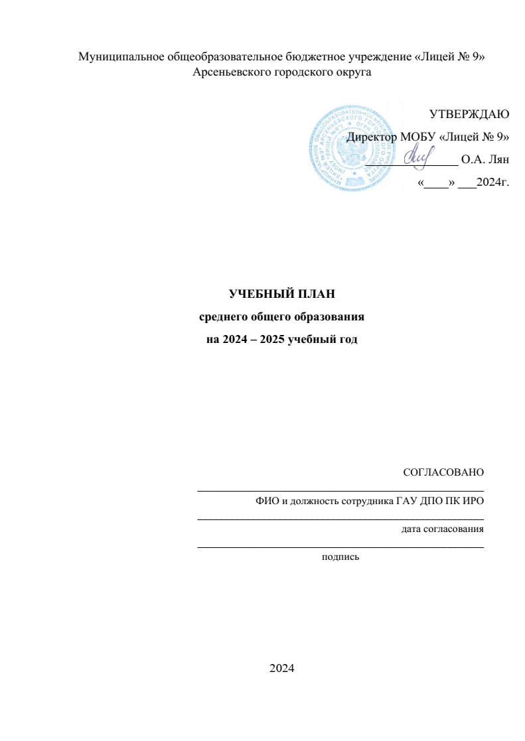

**УЧЕБНЫЙ ПЛАН**

Муниципальное общеобразовательное бюджетное учреждение «Лицей № 9» Арсеньевского городского округа

**социально-экономический профиль**

|  |  |  |  |  |
| --- | --- | --- | --- | --- |
| **Предметная область** | **Учебный предмет** | **Количество часов в неделю** | | |
| **Уровень** | **10А** | **11А** |
| **Обязательная часть** | | | | |
| Русский язык и литература | Русский язык | Б | 2 | 2 |
| Литература | Б | 3 | 3 |
| Иностранные языки | Иностранный язык | Б | 3 | 3 |
| Математика и информатика | Алгебра и начала математического анализа | У | 4 | 4 |
| Геометрия | У | 3 | 3 |
| Вероятность и статистика | У | 1 | 1 |
| Информатика | Б | 1 | 1 |
| Общественно-научные предметы | История | Б | 2 | 2 |
| Обществознание | У | 4 | 4 |
| География | Б | 1 | 1 |
| Естественно-научные предметы | Физика | Б | 2 | 2 |
| Химия | Б | 1 | 1 |
| Биология | Б | 1 | 1 |
| Физическая культура | Физическая культура | Б | 2 | 2 |
| Основы безопасности и защита Родины | Основы безопасности и защита Родины | Б | 1 | 1 |
|  | Индивидуальный проект | Б | 1 | 0 |
| **Итого** | | | **32** | **31** |
| **Часть, формируемая участниками образовательных отношений** | | | | |
| **Наименование учебного курса** | | | | |
| Анализ лингвистических задач | |  | 0 | 1 |
| Решение математических задач | |  | 1 | 1 |
| Решение экономических задач | |  | 1 | 1 |
| **Итого** | |  | **2** | **3** |
| ИТОГО недельная нагрузка | |  | 34 | 34 |
| Количество учебных недель | |  | 34 | 34 |
| **Всего часов в год** | |  | **1 156** | **1 156** |